|  |  |  |
| --- | --- | --- |
| **#REF** | |  |
| **CASO DE USO** | | CU002 |
| **AUTOR** | | Diego Martinez |
| **FECHA** | | Mayo 14 de 2019 |
| **VERSIÓN** | |  |
| **ACTOR/ES** | | Administrador |
| **TIPO** | | Secundario |
| **DESCRIPCIÓN** | | Ingreso al sistema e iniciar sesión |
| **REFERENCIAS CRUZADAS** | **C. U.** | Caso de uso 2, Actualizar información. |
| **R. F02.** | Registrar entradas. |
| **PRECONDICIÓN** | | El usuario debe este registrado en el sistema. |
| **SECUENCIA NORMAL** | | Después del logueo, actualización de la información. |
| **ESCENARIO Ingresar al sistema:** | | 1. Muestra una ventana con dos casillas: USUARIO y CONTRASEÑA.  2. Se espera a que el actor digite su nombre de usuario y contraseña.  3. Ingresar verificar campo don datos a modificar..  4. El sistema verifica los datos ingresados por el usuario. Otorgando al usuario actualización exitosa.  9. Cerrar sesión. |
| **POST-CONDICIÓN** | | Éxito: Actualización exitosa. |
| Fallo: Campos no cumplen requerimientos, intente nuevamente. |
| **ESCEPCIONES** | | Presenta error al ingresar valores no válidos. Ejemplo campos numéricos. |
| Negar ingreso de usuario: si este no ha sido registrado |
| **FRECUENCIA ESPERADA** | | 3 veces |
| **PRIORIDAD** | | Media: ingreso de cambios de la información. |
| **COMENTARIOS** | | Sin comentario |

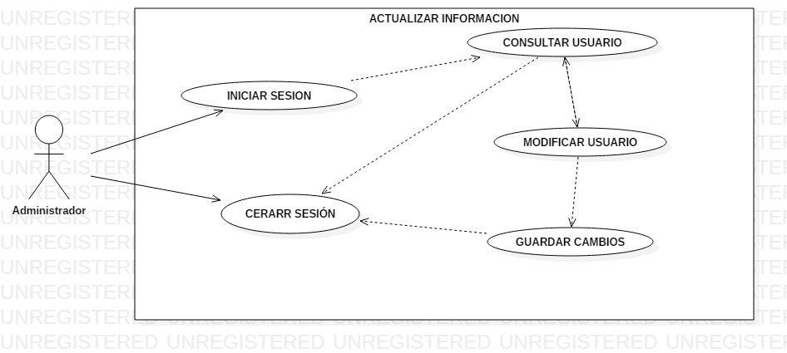

ACTALIZAR INFORMACIÓN

ADMIN